附件3：翠宫饭店位置图、乘车路线及行车路线
翠宫饭店地址：海淀区知春路76号
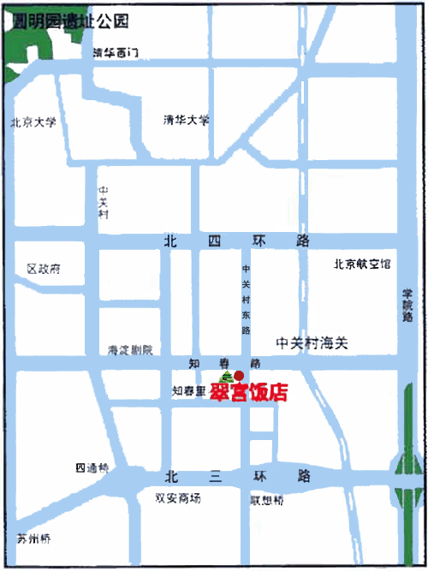
公交路线：944路、941路、851路、826路、804路、725路、735路、626路、386路翠宫饭店下车。

